Занятие №07-Пьезоэлектрические преобразователи
Время – 2 часа.
Пьезоэлектри́ческие преобразова́тели —устройства, использующие пьезоэлектрический эффект в кристаллах, керамике или плёнках и преобразующие электрическую энергию в механическую и наоборот. Исходя из физического принципа действия, все пьезоэлектрические преобразователи делятся на три группы: Применяются в приборах для измерения параметров механических процессов, в том числе: силы, акустического и быстропеременного давления, линейных и угловых ускорений, а также вибрации, ударов.
Пьезоэлектри́ческий эффе́кт (от греч. πιέζω (piézō) — давлю, сжимаю) — эффект возникновения поляризации диэлектрика под действием механических напряжений (прямой пьезоэлектрический эффект).
Существует и обратный пьезоэлектрический эффект — возникновение механических деформаций под действием электрического поля.
При прямом пьезоэффекте деформация пьезоэлектрического образца приводит к возникновению электрического напряжения между поверхностями деформируемого твердого тела, при обратном пьезоэффекте приложение напряжения к телу вызывает его деформацию.

Пьезоэлектрический преобразователь: без него любой дефектоскоп – просто умная коробка​
Определение того, что такое пьезоэлектрический преобразователь (сокращённое обозначение – ПЭП. Документ гласит, что это устройство для неразрушающего контроля, которое преобразует акустический сигнал в электрический и наоборот, используя прямой и обратный пьезоэлектрический эффект. Датчик предназначается для излучения упругих колебаний, которые проникают в объект, отражаются от внутренних несплошностей, фиксируются датчиком (эти же или другим) и регистрируются ультразвуковым дефектоскопом. Так из отдельных сигналов на экране прибора формируется развёртка (скан), по которой можно судить о координатах, глубине залегания и размерах дефектов.

Конструкция и основные элементы пьезоэлектрических преобразователей​
В классическом виде датчик ПЭП представляет собой устройство из нескольких важных функциональных частей.
- Пьезоэлемент. Это ключевой компонент. Отвечает за преобразование электрической энергии в упругую, и наоборот. Обычно представляет собой пластину из пьезокерамики, которая изготавливается из порошковых материалов – цирконата титаната свинца, титаната бария, ниобата свинца и т.д. Низкочастотные ПЭП оснащаются многослойными пьезоэлементами, состоящими из нескольких склеенных между собой пластин.

- электропроводящего слоя толщиной до нескольких тысячных миллиметра. Электроды нужны для того, чтобы электрический сигнал распределялся по пьезоэлементу равномерно. За подведение и снятие электрического напряжения с электродов отвечают проводники.
- Катушка. Часть резонансного контура генератора, назначение которой – обеспечение наибольшего коэффициента преобразования электрической энергии в упругую, и наоборот.
- Протектор («подошва»). Основная функция – защищать прямой ПЭП от изнашивания, дополнительная – обеспечение стабильного акустического контакта с объектом. Это сменный элемент. Самый распространённый материал для протекторов – керамика. Менее долговечный вариант – эпоксидная смола с ферровольфрамом. Также встречаются полиуретановые и даже резиновые протекторы. Есть модели и с металлизированным протектором – например, прямой низкочастотный П111-0,08-М26 от НПЦ «Кропус» для теневого режима. Также встречаются сменные накладки из эластичных пластмасс и полиуретана - если нет высоких требований к соотношению сигнал/шум.
- Демпфер. Подавляет инерционные свойства пьезопластины. Выполняется из композитов, в которых есть рассеиватели (порошки тяжёлых металлов и их окислов) и связующий компонент (эпоксидная смола или компаунд). Акустические сопротивления материалов, из которых изготовлены демпфер и пьезоэлемент, должны быть взаимосогласованными. Хороший демпфер гасит свободные колебания Пьезоэлемент, позволяя тем самым получать короткие импульсы без многократных отражений. Дополнительно к этому на обратной стороне демпфера делаются специальные вырезы, выдерживается тонкая воздушная прослойка между наполнителем и корпусом. Всё это способствует уменьшению мёртвой зоны при контроле.
- Призма (у наклонных пьезоэлектрических преобразователей и РС ПЭП). Обеспечивает необходимый тип волны (процесс распространения упругих колебаний в объекте) с заданным углом ввода (может достигать 90 градусов). Призмы обычно производят из оргстекла и особых полимеров (поликарбонат, полистирол). Материал подбирается с таким расчётом, чтобы как можно быстрее подавлять повторные отражения (реверберацию).
- Акустический экран. Задача – изолировать излучающую часть от приёмной. Экран должен обладать высоким коэффициентом затухания ультразвука, поэтому его изготавливают из пенопласта и пробки. Также на экран наносят электроизолирующее покрытие. Идеальный расклад – когда сигналы от излучателя будут передаваться на приёмник исключительно через объект контроля. Правда, в действительности добиться этого практически невозможно, и незначительный переход всё равно имеет место.
- Корпус. Защищает внутренние элементы пьезоэлектрического преобразователя, обеспечивает их эргономичную компоновку в единую конструкцию и обеспечивает дополнительное экранирование от электромагнитных помех. Выполняется из прочных, но лёгких сплавов – алюминия, латуни и пр. Встречаются модели и в пластиковом «обличье» (с дополнительной металлизацией). Часто производители наносят на корпус миллиметровые шкалы и вспомогательные риски для более точного определения стрелы, точки выхода и местоположения выявленных дефектов.
- Разъёмы. Самые распространённые – Lemo 00, BNC, у миниатюрных датчиков – Microdot. Они нужны для подключения к электронному блоку дефектоскопа посредством коаксиального кабеля, по которому передаются сигналы.

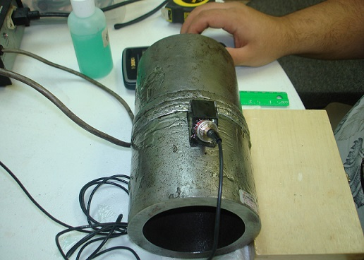

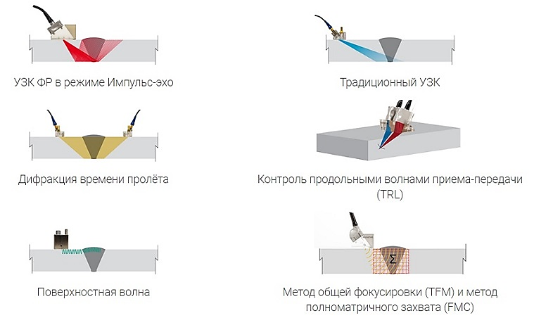

Принцип работы пьезоэлектрического преобразователя​
- Дефектоскоп (электронный блок) подаёт на пьезопластину датчика электрический сигнал, под действием которого та деформируется. Происходит так называемый обратный пьезоэффект.
- В результате этой деформации происходит смещение пьезоэлемента, колебания которого передаются в объект контроля. Частота этого колебательного процесса зависит от толщины пьезопластины. Чем она толще, тем меньше частота.
- Зондирующий импульс проникает в ОК. При наличии несплошности колебания отражаются от неё, возвращаются на пьезопластину и вновь деформируют её (прямой пьезоэффект), вследствие чего на электронный блок дефектоскопа поступает электрический сигнал. Его можно наблюдать на дисплее прибора. Обычно чем больше площадь (ширина раскрытия) и глубина залегания дефекта, тем больше амплитуда эхо-сигнала и тем правее он расположен на развёртке (тем больше времени нужно, чтобы сигнал дошёл). При этом самый крайний сигнал называется донным (а расстояние между ним и зондирующим импульсом – это и есть толщина объекта). Разумеется, пока генерируется зондирующий импульс, пластина деформирована и потому не всегда способа принимать обратные колебания. Чем ближе дефект к поверхности, тем короче путь эхо-сигнала и тем выше вероятность, что он просто затеряется на фоне шумов. Минимальное расстояние (и время прохождения сигнала) от поверхности до несплошности, при котором обеспечивается чёткая идентификация эхо-сигнала, называется мёртвой зоной. У разных пьезоэлектрических преобразователей она разная, и чем она меньше, тем лучше, так как это позволяет выявлять дефекты ближе к поверхности. В общем случае, у прямых совмещённых ПЭП мёртвая зона достигает 5-10 мм, у раздельно-совмещённых - от 0,5 до 1 мм. У наклонных - от 1 до 5 мм.
- Дефектоскоп измеряет время прохождения сигнала до несплошности и обратно. Умножая это значение, разделённое на «2», на заранее выбранную скорость распространения УЗ-сигналов (задаётся оператором в зависимости от материала), прибор вычитает время задержки в призме (протекторе) и тем самым определяет расстояние от поверхности до дефекта, то есть глубину его залегания.

Важное условие для нормальной работы ПЭП – тщательная зачистка поверхности от лакокрасочных и иных покрытий, брызг металла, ржавчины и т.д. Правда, и здесь есть одно исключение, о котором вы узнаете из следующего параграфа.

Виды пьезоэлектрических преобразователей​
С развитием софта и цифровых технологий функционал современных дефектоскопов становится всё шире. Под огромное количество задач ультразвуковой дефектоскопии и толщинометрии было создано множество самых разных ПЭП. Попробуем разобраться хотя бы с основными их разновидностями.
- Общего назначения и специализированные. В первом случае речь идёт об универсальных датчиках для стандартных задач УЗК. Пример – наклонный совмещённый П121-2,5-45-М-002 с диапазоном контроля по стали от 0,7 до 50,0 мм, который широко применяется для контроля сварных соединений трубопроводов и сосудов. К специализированным ПЭП относятся высокотемпературные (для нагретых поверхностей до 400, 600 или даже до 1000 градусов - правда, для таких обычно требуются волноводы), миниатюрные (для стеснённых условий), низкочастотные иммерсионные и др. В авиастроении для контроля изделий из композитов и сотовых конструкций применяются ударные преобразователи (например, УДп-60). Существуют датчики для ультразвуковой дефектоскопии резьбовой части бурильных труб, вагонных осей, с переменным углом ввода, для паянных, точечных сварных соединений и т.д.
- Прямые, наклонные и комбинированные. Прямые ПЭП излучают продольные колебания по нормали к поверхности, наклонные – рассчитаны на поперечные колебания (под углом относительно поверхности объекта). Одна из разновидностей наклонных пьезоэлектрических преобразователей – хордовые датчики изогнутой формы, предназначенные для ультразвуковой дефектоскопии трубопроводов из металла и полиэтилена. Приёмный и излучающий блоки разнесены друг от друга таким образом, чтобы их акустические оси пересекались. С хордовыми ПЭП очень эффективно выявлять вертикально-ориентированные продольные несплошности в трубопроводах малой толщины (3-8 мм) и наружного диаметра (до 325 мм).
- Совмещённые и раздельно-совмещённые. Первые могут как излучать, так и принимать сигналы. В раздельно-совмещённых (РС) ПЭП за это отвечают два отдельных блока, разделённых акустическим экраном. Такое исполнение привлекательно минимальной мёртвой зоной. РС ПЭП внешне отличаются наличием двух разъёмов (по одному на каждый пьезоэлемент).
- Контактные и иммерсионные. Первые – либо непосредственно соприкасаются с объектом контроля, либо находятся от него на очень незначительном расстоянии (меньше половины длины волны в контактирующей среде). Для нормальной работы иммерсионного ПЭП между его «подошвой» и поверхностью необходимо нанести слой жидкости, толщина которого превышала бы пространственную протяжённость акустического импульса. Отдельная категория – контактно-иммерсионные преобразователи, рассчитанные на работу с так называемой локальной иммерсионной ванной.
- Узко- и широкополосные. Первые отличаются от вторых тем, что имеют чётко выраженную резонансную частоту, при которой наблюдается максимальная амплитуда колебания пьезопластины. Узкополосные пьезоэлектрические преобразователи, как это явствует из названия, обладают узкой полосой пропускания. Речь идёт о диапазоне частот, в рамках которого колебания пьезоэлемента изменяются не более чем в 2 раза. У широкополосных датчиков, соответственно, полоса пропускания широкая, но явно выраженная резонансная частота отсутствует.
- Продольных, поперечных (сдвиговых), поверхностных (волны Релея), нормальных ультразвуковых (волны Лэмба) или головных волн. Тут всё зависит от объекта, типа, размеров, предполагаемого местонахождения и ориентации дефектов. И, конечно, от руководящей документации на контроль. Если вкратце, то продольными называют волны, направление распространения которых совпадает с направлением колебательного движения отдельных частиц. Особенность поперечных волн в том, что колебание отдельных частиц происходит перпендикулярно их распространения. Одним из вариантов их сочетания являются поверхностные волны, которые распространяются вдоль свободной либо слабо нагруженной границы твёрдого тела и быстро затухают с глубиной. Наконец, выделяют головные (вытекающие, ползучие) волны – неоднородные продольно-проверхностные, боковые и продольно-подповерхностные волны, возникающие при падении ультразвукового пучка на границу раздела под углом, близком к первому критическому. Преимущество головных волн в том, что они нечувствительны к неровностям поверхности объекта и позволяют выявлять приповерхностные дефекты на глубине 2-8 мм (по некоторым источникам - до 15 мм). Технологии ультразвукового контроля с применением головных волн особенно популярны в атомной энергетике. В России этот феномен связан, прежде всего, с именами великих учёных Игоря Николаевича Ермолова и Николая Павловича Разыграева – ярчайших представителей ЦНИИТМАШ (московская школа УЗК). Ещё существуют специализированные ПЭП для так называемого LLT-способа, при котором преобразователь излучает продольную волну, а принимает - трансформированную поперечную.
- Фокусирующие и нефокусирующие. Первые от вторых отличаются тем, что способны сосредотачивать акустическую энергию в узкой области. Для этого в фокусирующих пьезоэлектрических преобразователях предусматривают криволинейную пьезопластину (активный концентратор) либо специальную линзу. К важным характеристикам фокусирующих датчиков относятся фокусное расстояние, глубина и ширина фокуса. Чаще всего в неразрушающем контроле для поиска дефектов применяются нефокусирующие ПЭП, у которых нет этих элементов. Фокусирующие больше подходят для тщательного измерения характеристик отражателей, определения их морфологических и иных признаков.
- Притёртые и непритёртые. В первом случае речь идёт о новых датчиках в стандартном исполнении, с ровной «подошвой». Притёртые датчики ПЭП отличаются тем, что проходят механическую обработку рабочей поверхности для более плотного контакта с цилиндрическим объектом (трубопроводом, сосудом). Это требуется, если наружный диаметр объекта меньше 400 мм (если он превышает ширину рабочей поверхности ПЭП менее чем в 15 раз). Контактную часть притирают по индивидуальным заказам – под конкретный диаметр.
- С круглым либо прямоугольным активным пьезоэлементом. Если оставить за скобками эргономику и удобство удержания датчика, то гораздо важнее не форма пьезоэлемента, а его эффективный диаметр. Подробнее об этом мы расскажем чуть ниже.
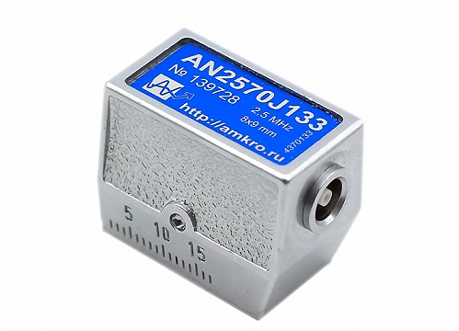

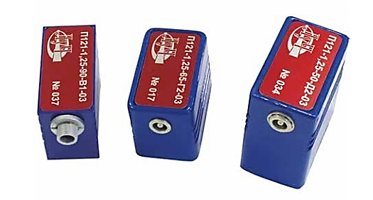

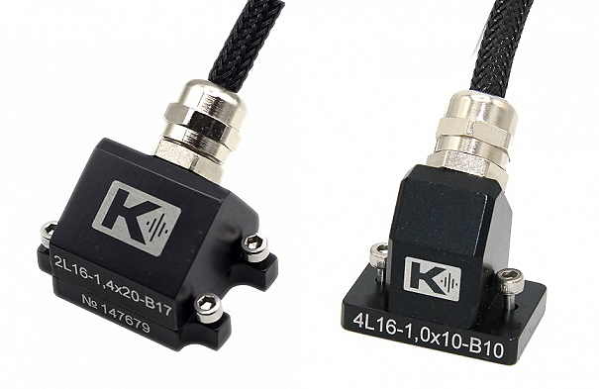

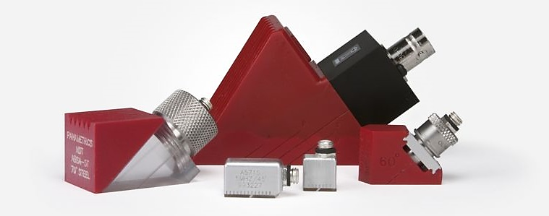

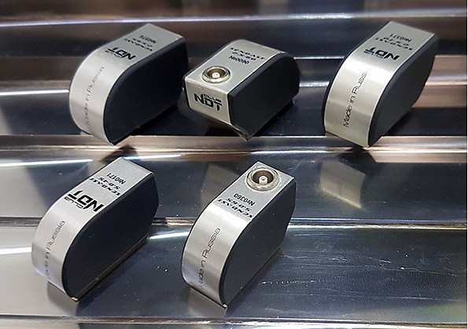

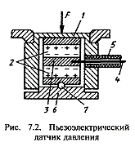

Пъезоэлекрический датчик давления

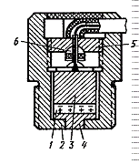

Пъезоэлекрический датчик ускорения

